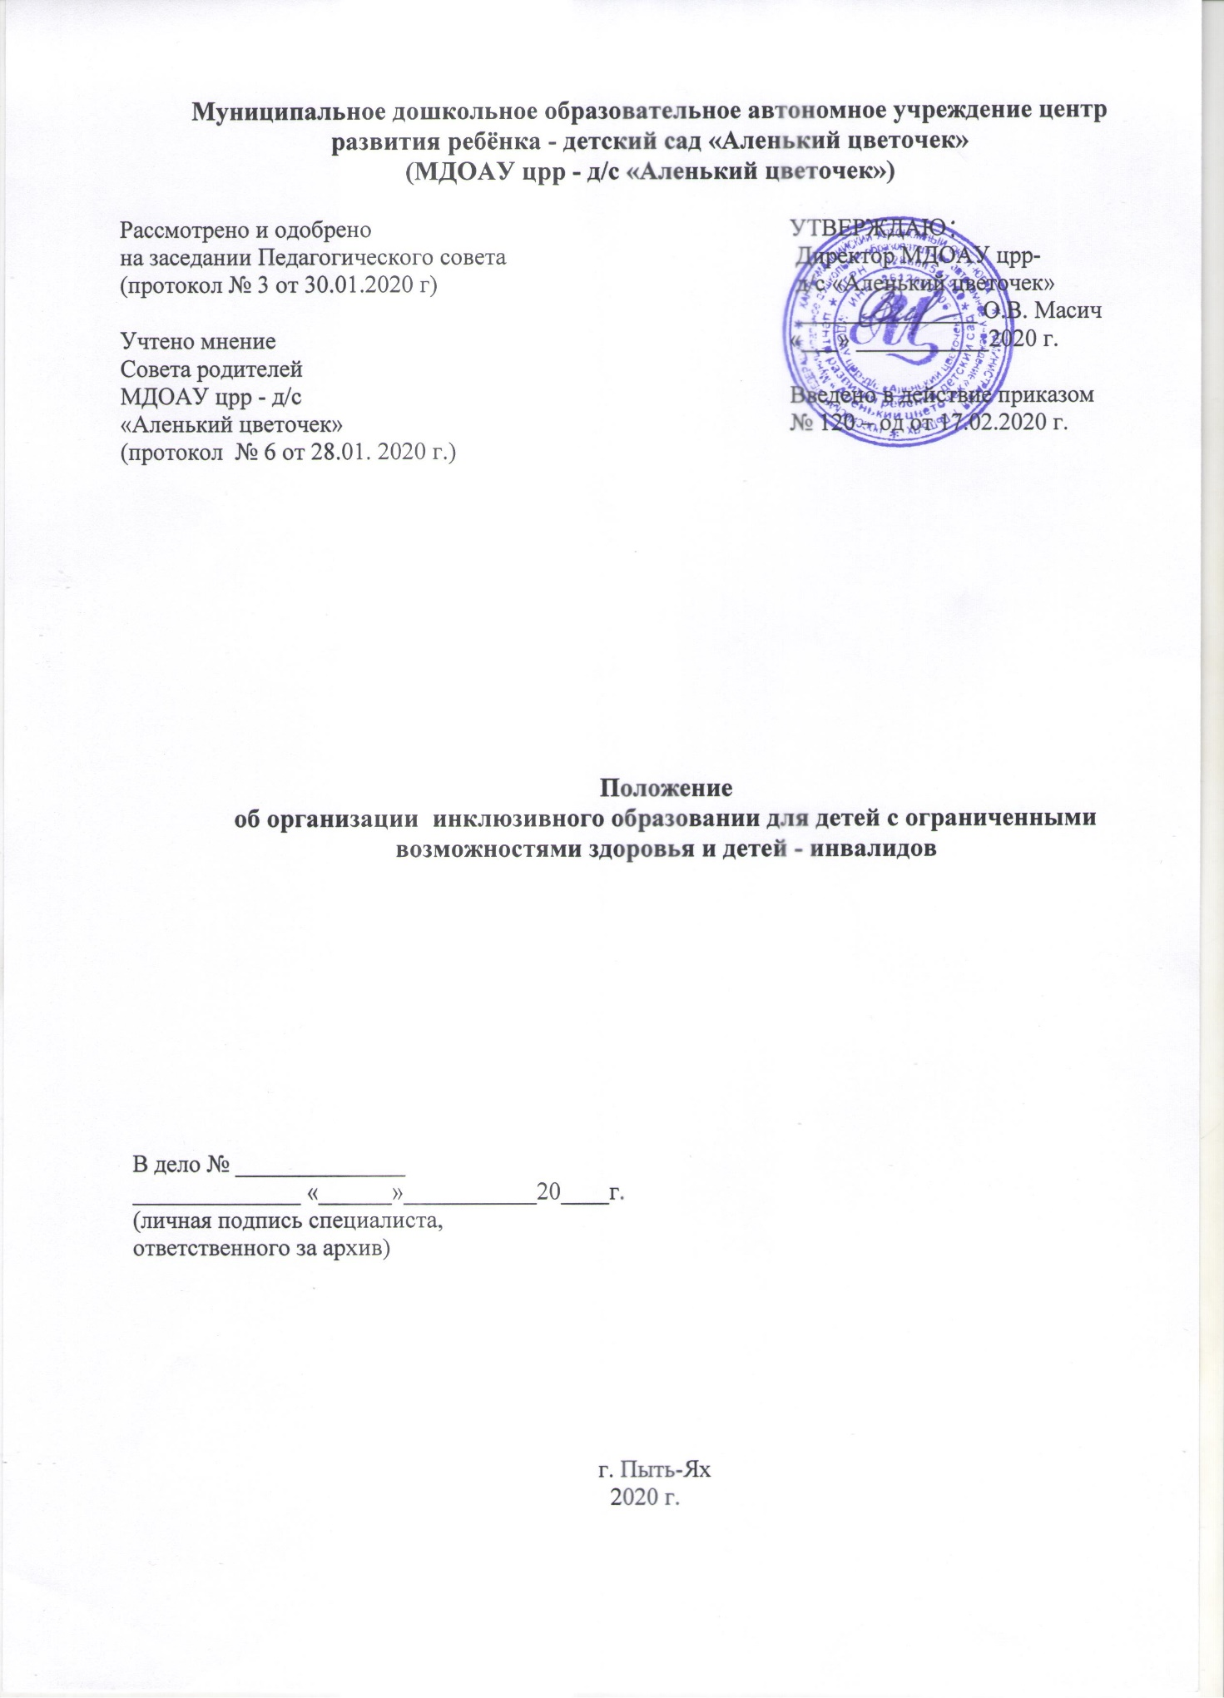

- Общие положения
  - Положение об организации инклюзивного образования для детей с ограниченными возможностями здоровья и детей-инвалидов (далее по тексту – Положение) в Муниципальном дошкольном образовательном автономном учреждении центр развития ребёнка – детский сад «Аленький цветочек» (далее по тексту МДОАУ црр - д/с «Аленький цветочек» или образовательная организация) разработано в соответствии с:
− Конституцией Российской Федерации;
− Федеральным Законом от 29.12.2012 № 273-ФЗ «Об образовании в Российской Федерации»;
− Федеральным Законом "О социальной защите инвалидов в Российской Федерации" от 24.11.1995 N 181-ФЗ (последняя редакция);
− Приказом Министерства образования и науки Российской Федерации от 30.08.2013 № 1014 «Об утверждении порядка организации и осуществления образовательной деятельности по основным общеобразовательным программам - образовательным программам дошкольного образования»;
− Приказом Министерства образования и науки Российской Федерации от 17.10.2013 № 1155 «Об утверждении Федерального государственного образовательного стандарта дошкольного образования»;
− Письмом Минобрнауки РФ от 07.06.2013 № ИР-535/07 «О коррекционном и инклюзивном образовании детей»;
− Приказом Министерства образования и науки Российской Федерации от 08.04.2014 № 293 «Об утверждении порядка приема на обучение по образовательным программам дошкольного образования»;
− «Санитарно-эпидемиологическими требованиями к устройству, содержанию и организации режима работы дошкольных организаций СанПиН 3049-13»;
− Законом Ханты-Мансийского автономного округа - Югры от 02.12.2005 № 115-оз «О мерах по обеспечению прав детей инвалидов и семей, имеющих детей-инвалидов, на образование, воспитание и обучение и о наделении органов местного самоуправления отдельными государственными полномочиями по обеспечению прав детей-инвалидов и семей, имеющих детей-инвалидов, на образование, воспитание и обучение в Ханты- Мансийском автономном округе - Югре» (с изменениями и дополнениями);
− Постановлением Правительства Ханты-Мансийского автономного округа – Югры от 09.10.2013 № 430-П «О государственной программе ХМАО-Югры «Доступная среда в ХМАО-Югре на 2014-2020 годы»;
− Постановлением Правительства Ханты-Мансийского автономного округа – Югры от 13.12.2013 № 543-П «Об организации инклюзивного образования лиц с ограниченными возможностями здоровья в ХМАО-Югре»;
− Постановлением от 04.04.2014 № 80-па «О родительской плате за присмотр и уход за детьми в муниципальных образовательных организациях, реализующих образовательные программы дошкольного образования» (с изменениями и дополнениям).
  - Основные понятия, используемые в настоящем Положении.
− Инклюзивное образование – обеспечение равного доступа к образованию для всех воспитанников с учетом разнообразия особых образовательных потребностей и индивидуальных возможностей.
− Обучающийся (воспитанник) с ограниченными возможностями здоровья (ОВЗ) – физическое лицо, имеющее недостатки в физическом и (или) психологическом развитии, подтвержденные психолого-медико-педагогической комиссией и препятствующие получению образования без создания специальных условий.
− Ребенок - инвалид – лицо, в возрасте до 18 лет, которое имеет нарушение здоровья со стойким расстройством функций организма, обусловленное заболеваниями, последствиями травм или дефектами, приводящее к ограничению жизнедеятельности и вызывающее необходимость его социальной защиты.
− Адаптированная образовательная программа – образовательная программа, адаптированная (модифицированная) для обучения лиц с ограниченными возможностями здоровья с учетом особенностей их психофизического развития, индивидуальных возможностей и, при необходимости, обеспечивающая коррекцию нарушений развития и социальную адаптацию указанных лиц.
− Интегрированное обучение – совместное обучение лиц с ограниченными возможностями здоровья и лиц, не имеющих таких ограничений, посредством создания специальных условий для получения образования лицами с ограниченными возможностями здоровья
1.3. Целью Положения является обеспечение принципа равных возможностей выбора родителями (законными представителями) дошкольной образовательной организации и приема всех граждан, зарегистрированных на территории Российской Федерации принципа общедоступности бесплатного дошкольного образования.
1.4. Задачами Положения являются:
− психолого-педагогическое сопровождение детей с ограниченными возможностями здоровья, детей - инвалидов, и их родителей (законных представителей), которое предполагает развитие характерных для данного возраста психологических новообразований, ведущей и типичных видов деятельности; создание условий для коррекции как общих, так и специфических отклонений в развитии;
− обеспечение и защита прав граждан Российской Федерации на получение бесплатного дошкольного образования;
− определение прав, обязанностей физических и юридических лиц при осуществлении приема, перевода, сохранения места, отчисления детей с ограниченными возможностями здоровья, детей-инвалидов из образовательной организации.
1.5. Настоящее Положение является локальным нормативным правовым актом, регламентирующим деятельность МДОАУ црр - д/с «Аленький цветочек».
1.6. Настоящее Положение принимается на неопределенный срок. Изменения и дополнения к Положению принимаются в составе новой редакции Положения.
После принятия новой редакции Положения предыдущая редакция утрачивает силу. 2. Организация инклюзивного образования
2.1. Прием детей с ограниченными возможностями здоровья и детей-инвалидов в образовательную организацию осуществляется на основании письменного заявления родителей (законных представителей) на имя директора образовательной организации, медицинского заключения лечебного учреждения и осуществляется в общем порядке, установленном законодательством. Прием в группу может проводиться в течение всего года при наличии свободных мест. Дети – инвалиды и дети с ОВЗ включаются в списочный состав соответствующей возрастной группы.
2.2. Содержание образовательной деятельности в группе определяется основной образовательной программой Учреждения и адаптированной образовательной программой (при наличии рекомендаций в заключении ТПМПК) ребенка с ОВЗ, составляемой на основе типовых, специальных, коррекционных, адаптированных или авторских программ с учетом комплексной оценки ресурсов и дефицитов ребенка.
2.3. В рамках модели частичной интеграции оказание образовательных услуг ребенку-инвалиду и ребёнку с ОВЗ осуществляется по режиму и расписанию возрастной группы. В режим вносятся дополнения с указанием условий и регламента проведения коррекционно-развивающих занятий специалистов с ребенком с ОВЗ. Режим дня и недели может быть гибким. В расписании организованной образовательной деятельности учитываются занятия (расписаны помещения, время, специалисты), предусмотренные индивидуальной образовательной программой ребенка с ОВЗ.
2.4. При поступлении в детский сад в случае необходимости и с согласия родителей (законных представителей) образовательная организация направляет ребенка на территориальную психолого-медико-педагогическую комиссию (далее по тексту – ТПМПК) для получения заключения с рекомендациями по организации адаптационных и интеграционных мероприятий, воспитания и обучения ребенка с ОВЗ.
2.5. На основе ТПМПК диагностики ребенка с ОВЗ проектируется его индивидуальный образовательный маршрут (далее по тексту – ИОМ).
ИОМ – это движение в образовательном пространстве, создаваемом для ребенка и его семьи при осуществлении образовательного и психолого - педагогического сопровождения в Учреждении. В ходе выполнения ИОМ подвергается корректировке и дополнению.
2.6. В случае невозможности полного усвоения программы из-за тяжести физических и (или) психических нарушений, в соответствии с рекомендациями ПМПк, в коррекционной работе делается акцент на формирование у ребенка социальных и практически-ориентированных навыков.
2.7. Технологии, методы, средства и формы работы с детьми с ОВЗ определяются специалистами исходя из особенностей психофизического развития, индивидуальных возможностей, состояния здоровья детей и направлены на создание позитивной атмосферы принятия и поддержки.
2.8. Педагог-психолог проводит коррекционно-развивающую работу в соответствии с индивидуальной образовательной программой ребенка с ОВЗ, осуществляет сопровождение ситуации включения с точки зрения эмоционального благополучия всех воспитанников группы.
2.9. Дети-инвалиды и дети с ОВЗ с согласия родителей (законных представителей) при необходимости могут быть направлены в течение года на ТПМПК, либо на консультации к специалистам необходимого профиля.
2.10. В группах, осуществляющих образовательную деятельность по адаптированной образовательной программе дошкольного образования, должны быть созданы специальные условия для получения дошкольного образования детьми с ограниченными возможностями здоровья.
2.11. Под специальными условиями для получения дошкольного образования детьми с ограниченными возможностями здоровья понимаются условия обучения, воспитания и развития таких детей, включающие в себя использование специальных образовательных программ и методов обучения и воспитания, специальных учебников, учебных пособий и дидактических материалов, специальных технических средств обучения коллективного и индивидуального пользования, оказывающего детям необходимую техническую помощь, проведение групповых и индивидуальных коррекционных занятий, обеспечение доступа в здания образовательных организаций и другие условия, без которых невозможно или затруднено освоение образовательных программ дошкольного образования детьми с ограниченными возможностями здоровья.
С участниками интеграционных процессов (педагогами, специалистами, родителями ребенка с ОВЗ и родителями нормально развивающихся детей группы, воспитанниками функционирующей группы) проводится работа, направленная на взаимное приятие и сплочение всех участников инклюзивного образовательного процесса, достижение социально значимых результатов.
2.12. Организованная образовательная деятельность детей проводится педагогами в соответствии с планированием образовательной деятельности, с учетом индивидуальных особенностей, психофизических возможностей детей, а также по желанию родителей (законных представителей).
При необходимости возможно обеспечение щадящего режима проведения организованной образовательной деятельности воспитанников с ограниченными возможностями здоровья.
2.13. Комплексное сопровождение детей с ограниченными возможностями здоровья в условиях образовательной организации осуществляют тьютор, педагог-психолог, учитель-логопед, инструктор по физической культуре, музыкальный руководитель, воспитатель.
2.14. В МДОАУ црр - д/с «Аленький цветочек» функционирует психолого-медико-педагогический консилиум (далее ПМПк) с целью обеспечения диагностического, психолого-медико- педагогического сопровождения детей - инвалидов, детей с ограниченными возможностями здоровья, исходя из реальных возможностей образовательной организации и в соответствии со специальными образовательными потребностями, возрастными и индивидуальными особенностями, состоянием соматического и нервно- психического здоровья воспитанников. В своей деятельности ПМПк реализует следующие задачи:
− выявление и ранняя (с первых дней пребывания ребенка в детском саду) диагностика отклонений в развитии или состояний декомпенсации;
− профилактика физических, интеллектуальных и эмоционально-личностных перегрузок и срывов;
− выявление резервных возможностей развития;
− определение характера, продолжительности и эффективности специальной (коррекционной) помощи в рамках, имеющихся в образовательной организации возможностей;
− разработка индивидуальных рекомендаций педагогам для обеспечения обоснованного дифференцированного подхода в процессе обучения и воспитания детей;
− подготовка и ведение документации, отражающей актуальное развитие ребенка, динамику его состояния, уровень успешности;
− организация взаимодействия между участниками образовательных отношений (педагогами, родителями (законными представителями));
− участие в просветительской деятельности, направленной на повышение психолого- педагогической, медико-социальной и правовой культуры педагогов, родителей (законных представителей);
− консультирование родителей (законных представителей) педагогических, медицинских и социальных работников, представляющих интересы ребенка.
2.15. Отношения между образовательной организацией и родителями (законными представителями) регулируются договором об образовании, заключаемым в установленном порядке.
3. Родительская плата
3.1. Стоимость содержания и размер родительской платы устанавливается Постановлением администрации города Пыть-Ях.
3.2. За присмотр и уход за детьми-инвалидами, обучающимися в муниципальных образовательных организациях, реализующих образовательную программу дошкольного образования, родительская плата не взимается.
3.3. Компенсация затрат на содержание и воспитание детей – инвалидов в образовательной организации регламентируется нормативно - законодательными актами правительства ХМАО - Югры.
4. Участники образовательных отношений
4.1. Участники образовательных отношений:
дети - инвалиды, дети с ограниченными возможностями здоровья, родители (законные представители), педагогические работники, работники образовательной организации.
4.2. При приеме детей - инвалидов, детей с ограниченными возможностями здоровья образовательная организация обязана ознакомить родителей (законных представителей) с Уставом образовательной организации и другими документами, регламентирующими организацию образовательных отношений и организацию образовательной деятельности.
4.3. Взаимоотношения между образовательной организацией и родителями (законными представителями) регулируются договором об образовании, включающим в себя взаимные права, обязанности и ответственность сторон, возникающие в процессе обучения, воспитания, присмотра и ухода.
5. Контроль
5.1. Контроль за организацией и качеством выполнения образовательных услуг осуществляет директор МДОАУ црр - д/с «Аленький цветочек».
5.2. Должностные лица, виновные в нарушениях настоящего Положения, несут ответственность в установленном законодательством порядке.
5.3. Претензии и споры, возникшие между участниками образовательных отношений, разрешаются по соглашению сторон.

